Міністерство освіти й науки України

Національний технічний університет України

«Київський політехнічний інститут ім. Ігоря Сікорського»

Кафедра автоматизації проектування енергетичних процесів і систем

ЗВІТ

Про виконання лабораторної роботи №2

З дисципліни «Архітектура системного програмного забезпечення»

**Менеджери для роботи з пакетами програм в Linux**

TI-92 Черноусова Дениса

Перевірила д.т.н. Левченко Л.О.

Київ - 2021

**Мета роботи:**

* набути навичок роботи з менеджерами пакетів програм Linux.

**Теоретичні відомості**

Управління пакетами або Менеджер пакетів - це програма, яка здійснює установку та підтримку (оновлення / за необхідності видалення) програмного забезпечення операційної системи. Пакети надаються користувачеві вже готовими до установки на операційну систему. Проте в Linux, завжди можна отримати початковий код того чи іншого програмного забезпечення для вивчення, поліпшення і компіляції. Також менеджер пакетів відстежує залежності між програмами та бібліотеками, зберігає систему в цілісності. У Linux пакети мають наступні характеристики:

* кожний пакет являє собою єдиний файл, який можна зберігати на диску або передавати через Інтернет;
* файли пакетів в Linux, на відміну від інсталяторів в Windows, не є програмами; для установки додатків вони використовують зовнішні інструменти;
* пакети можуть містити інформацію про залежності, які сигналізують пакетним менеджерам про те, які ще пакети або окремі файли повинні бути встановлені для коректної роботи пакета; багато програмних пакетів залежать від бібліотечних пакетів; бібліотеки надають код, який й використовується багатьма програмами.
* пакети містять інформацію про версії, щоб пакетний менеджер міг визначити, який з двох пакетів новіший;
* пакети містять інформацію про архітектуру, щоб визначити тип центрального процесора (х86, х86-64, ARM і т. д.), для якого вони призначені; спеціальне позначення мають пакети, що не залежать від архітектури, наприклад, шрифти або теми робочого столу.

Основними форматами пакетів, тобто форматами файлів, які використовуються системами управління пакетами операційних систем на основі Linux та GNU є:

- *бінарні (двійкові) пакети,* які є готовими відкомпільованими пакетами і закачані для конкретної системи, тобто це тільки виконувані файли;

- *пакети, що містять вихідні коди програм*, тобто це пакети, які потребують компіляції на локальній машині. Вони є більш універсальними, ніж бінарні, тому що можуть використовуватися для різних систем.

Бінарні пакети містять набагато більше інформації, яка полегшує роботу вашого менеджера пакетів, ніж просто скомпільовані файли.

Існує багато різних форматів Linux пакетів. Більшість з них прив'язані до менеджерів пакетів певних Linux дистрибутивів. Наприклад Debian пакет *(.deb* файли), RPM менеджер пакетів (.*rpm* файли) та Тарбол *(.tar* файли).

При вирішенні різних завдань з управління пакетами програмного забезпечення, необхідно знати, що існують два типи утиліт: низькорівневі інструменти (здійснюють фактичну установку, оновлення та видалення файлів пакетів), і високорівневі інструменти (відповідають за виконання завдань по вирішенню залежностей і пошуку метаданих - так звані «дані про дані»).

*Низькорівневі системи управління пакетами*:

* Debian, Ubuntu і подібні - менеджер пакетів *dpkg,*
* CentOS - менеджер пакетів *rpm,*
* OpenSUSE - менеджер пакетів *rpm (opensuse).*

*Високорівневі системи управління пакетів:*

* Debian, Ubuntu і подібні *- apt-get/aptitude,*
* CentOS - менеджер пакетів *yum*,
* OpenSUSE - менеджер пакетів *zipper*.

Дистрибутиви Linux на базі Debian, використовують різні інструменти для роботи з пакетами, такі як: **dpkg, apt, aptitude, synaptic, tasksel, deselect, dpkg-deb і dpkg-split.**

**Завдання:**

1. Виконати команди управління менеджера пакетів *dpkg* з різними ключами.
2. Проаналізувати результат виконання команд.
3. Виконати команди менеджера *apt* – *help, show, update*, зробити знімки екрану.
4. Виконати перенаправлення введення-виведення команди *list* менеджера пакетів *apt* у файл.
5. Встановити пакет *finger* з використанням менеджера пакетів *apt*.
6. Вивести детальну інформацію про пакет *xcolors* для *apt.*
7. Віднайти за допомогою команди пошуку пакета утиліти apt назву пакета консольного файлового менеджера «Midnight Commander»/
8. Встановити консольний файловий менеджер «Midnight Commander» (mc).
9. Встановити команду *ifconfig / net-tools,* яка відображає стан поточної конфігурації мережі або ж налаштовує мережевий інтерфейс.
10. Встановити git – систему контролю версій.

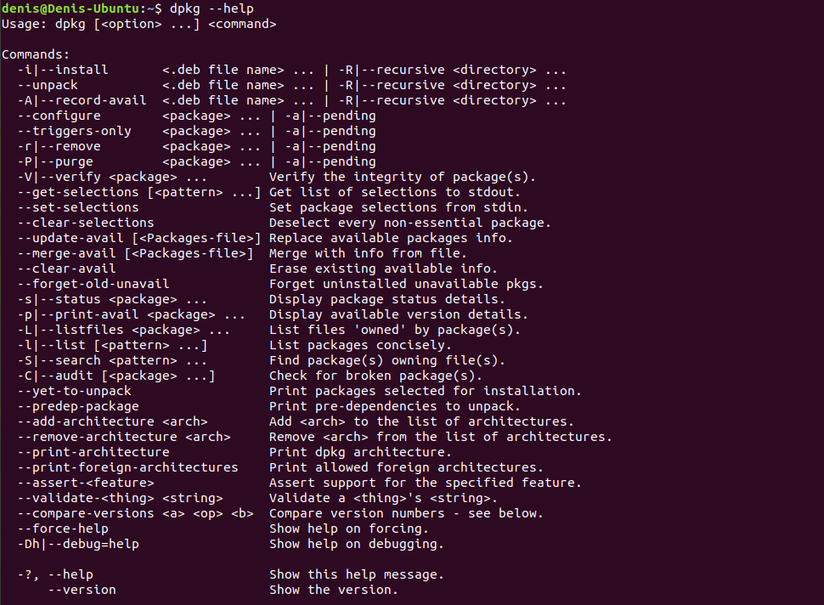 **Хід виконання роботи**

Отримання довідки від менеджера пакетів Dpkg

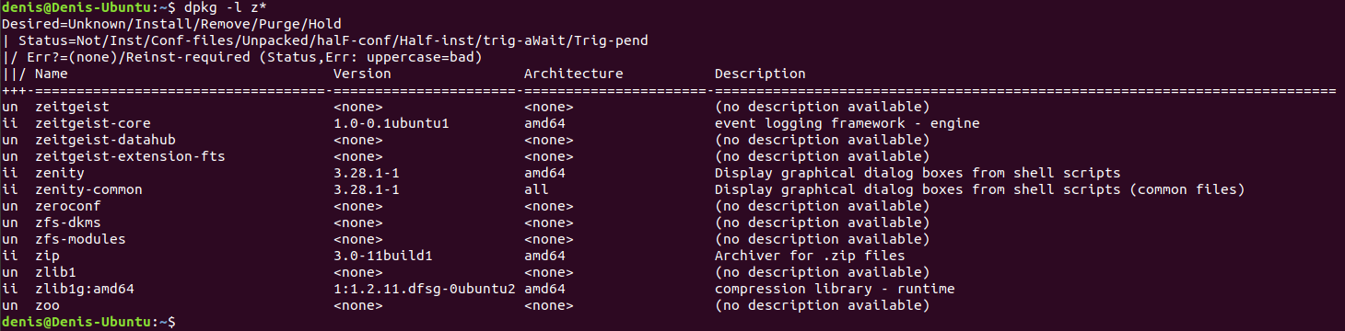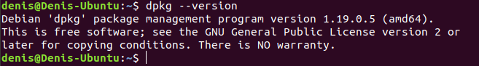Версія Dpkg – 1.19.0.5

Виведення на екран всіх встановлених програм, що починаються на ‘z’

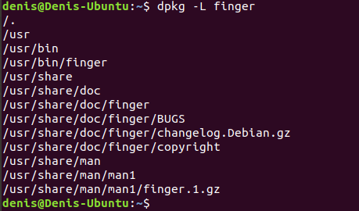

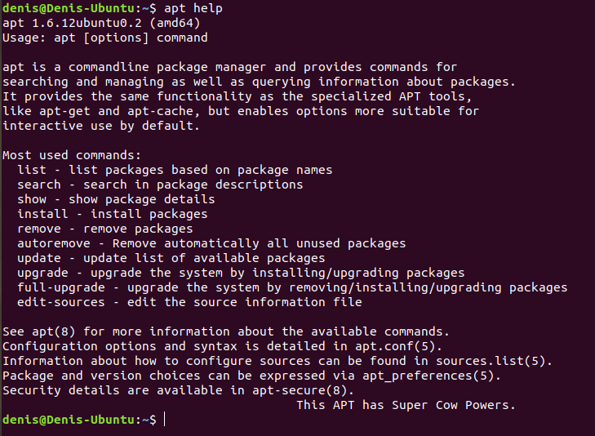

Отримання довідки від менеджера пакетів Apt

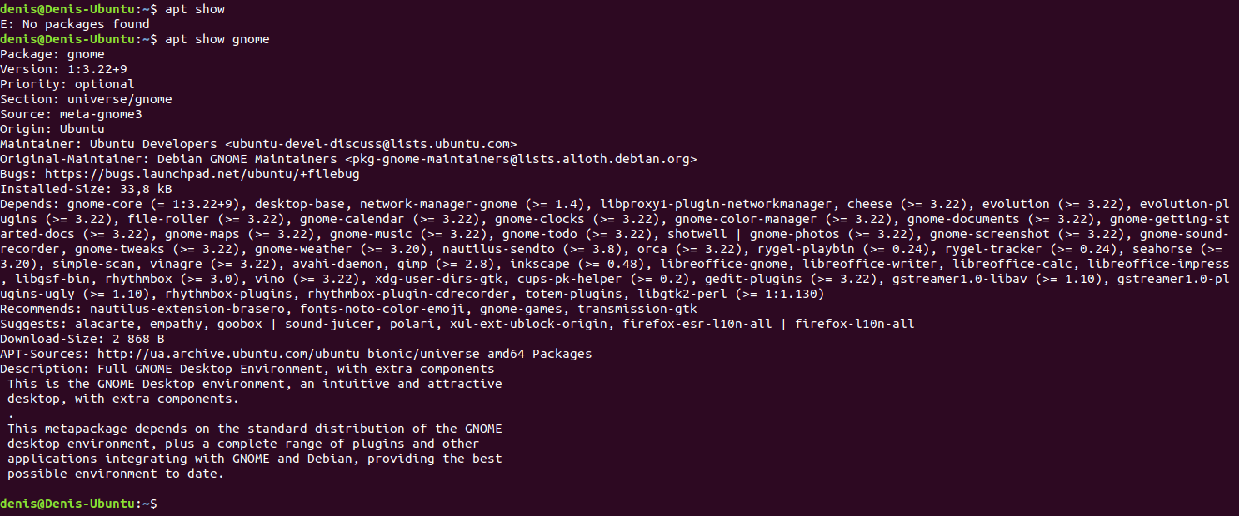Виведення на екран даних про середовище робочого стола Gnome

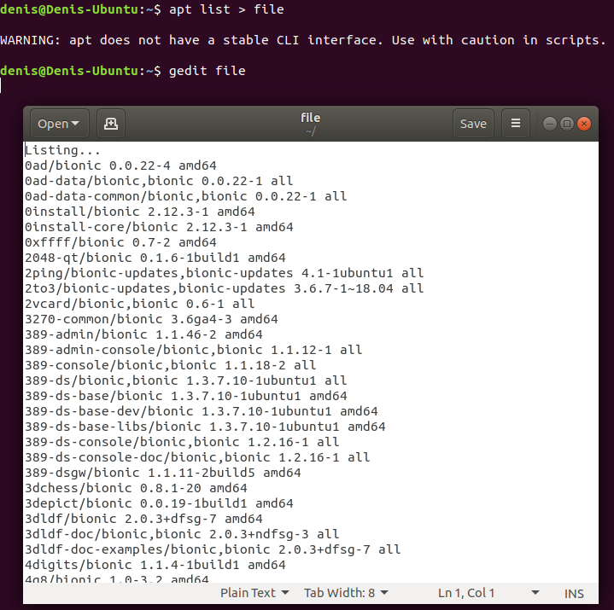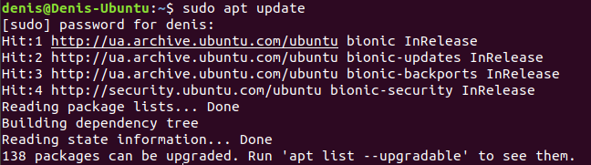

Оновлення інформації про пакети в доданих репозиторіях

Перенаправлення виводу команди apt list в file

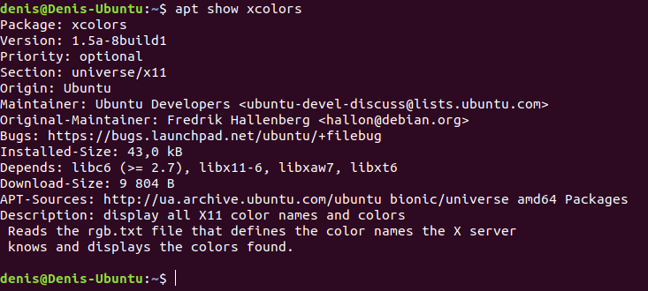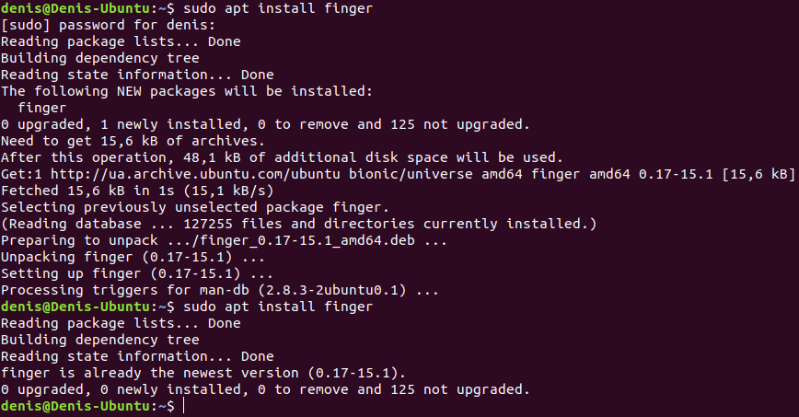Встановлення програми finger

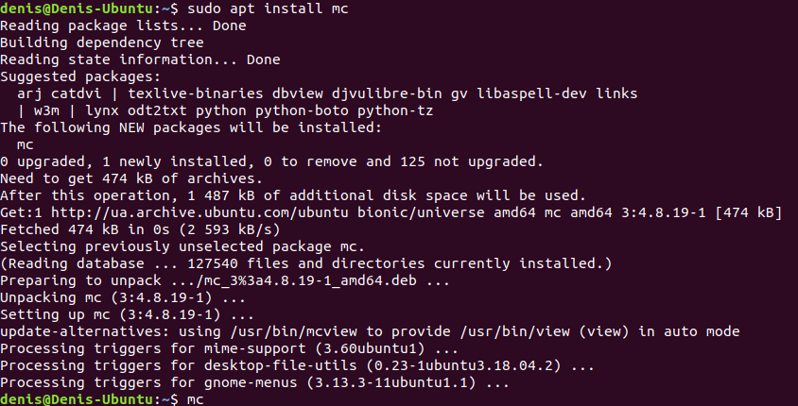Виведення даних про програму xcolors

Пошук Midnight Commander і його аналогів

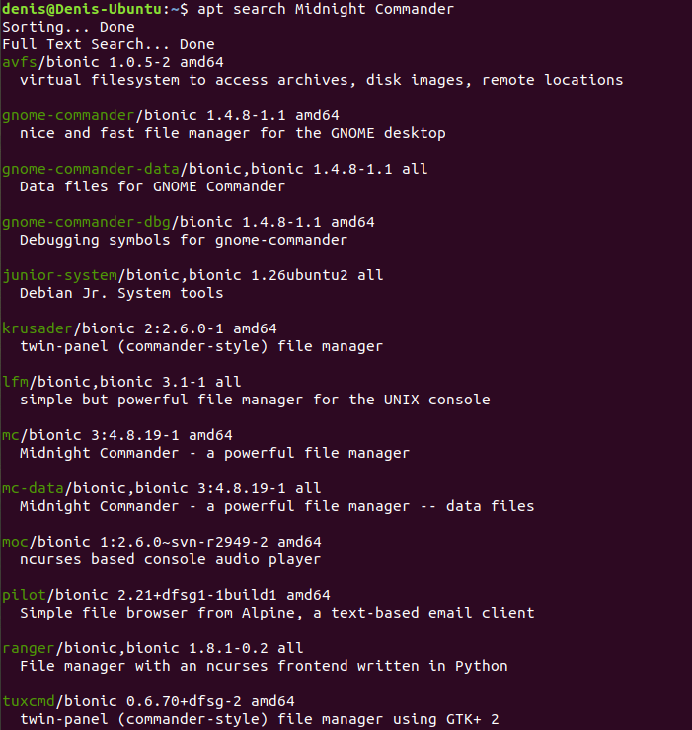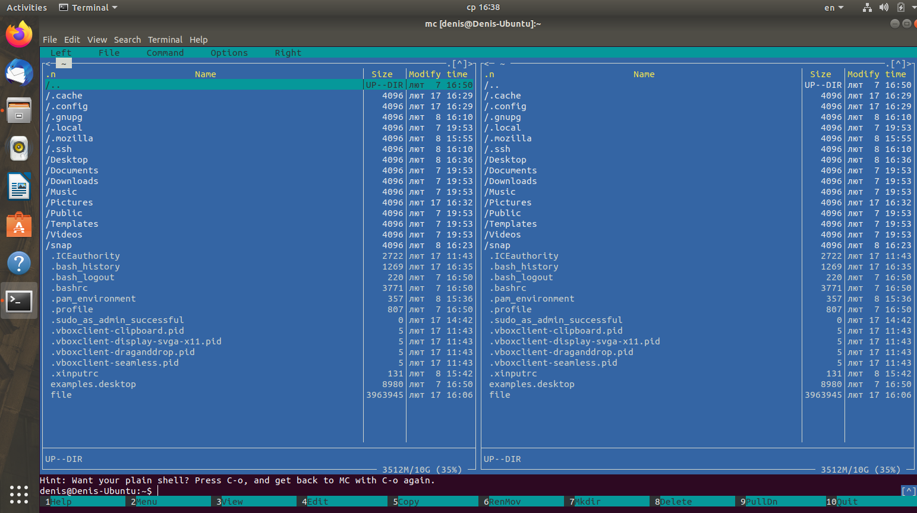Встановлення і запуск Midnight Commander

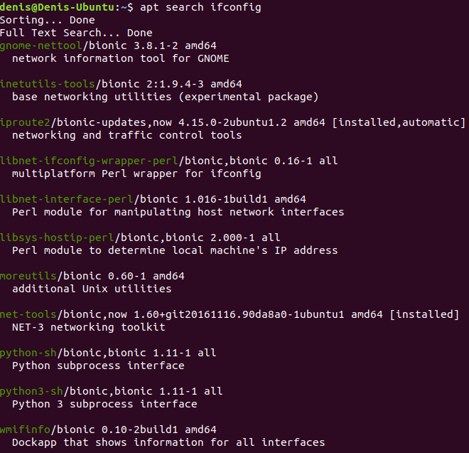Запущений файловий менеджер

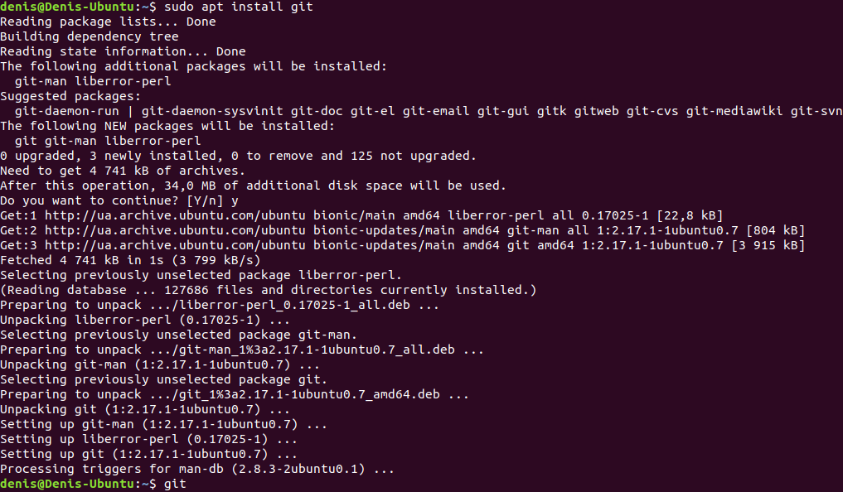

Пошук програми ifconfig, якої не існує, тож виберемо один з аналогів

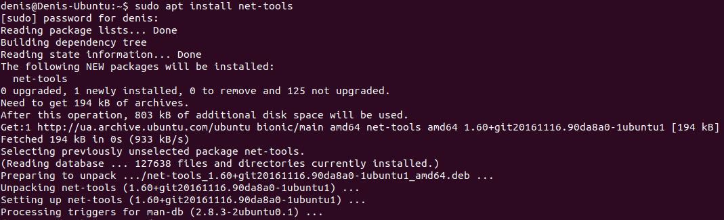

Встановлення net-tools

Встановлення програми Git

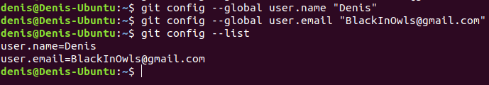

Налаштовані дані користувача

**Висновок**

Під час роботи над лабораторною роботою були здобуті навички роботи з менеджерами пакетів Linux , такими як dpkg, apt-get, apt. Були засвоєні команди для виведення підказок, списку пакетів, оновлення системи , пошуку, встановлення і видалення програм. Виведені дані про інстальовані пакети в окремий файл. Встановленні та налаштовані для подальшого користування такі програми : Git, Finger, Midnight Commander і Net-tools. Вивчена теорія про взаємодію з пакетами в системі Linux.